**1. CONTEXTO**

Durante os anos (2000-2023) houve um grande impulso nos mercados digitais de produtos educacionais, é fato que a buscar por um conhecimento mais completo no seu campo profissional, é algo que virou necessário para quem quer ter um grande sucesso ou somente uma vida estável. Com isso, afim de comprovar essa ideia temos o exemplo de uma pesquisa bibliográfica feita pelo site do Globo Rural[1], que relata um grande interesse da parte de investidores no meio educacional/tecnológico voltado ao agronegócio, onde é retratado a startup “Agrodvance”, que exerce a função de aumentar a atividade de produção no meio. Essa ideia foi proposta pelo ex-aluno Bernardes, que identificou uma falha no sistema de qualificação na área de agronomia, na qual o curso tinha deficiência em abranger um conteúdo mais amplo e também possuía poucos recursos. Com a influência que o agronegócio possui no nosso país a participação desses cursos digitais é algo que ficou essencial para a formação de novos profissionais na área.

Porém, o meio de produtos educacionais na parte digital não se limita somente a isso, com o aumento da presença da tecnologia no dia a dia, a demanda em conhecimento está cada vez maior, tanto como no ramo financeiro tanto como o de ensinos básicos, e com isso a presença de meios digitais é uma forma em que vemos de conseguir suprir a necessidade do ser humano. A busca por meios baratos e mais eficientes de aprender resultou na procura de conteúdos através de meios digitais como forma de enriquecimento tanto para assuntos pessoais quanto setoriais.

Portanto, a partir dessas informações eu tive a ideia de criar uma plataforma que disponibiliza cursos, matérias didáticos que ajudem os clientes concluírem sua meta. Também em meu site irei ser aberto a empreendedores que quiserem usar a plataforma como funil de vendas. Nesse mesmo site irei criar também uma área de aceso a esse curso com comentários e comunidades que auxiliam em caso de dúvidas.

**2. JUSTIFICATIVA**

Este projeto tem como objetivo desenvolver um sistema Web ou aplicativo para promover acesso a cursos e matérias educacionais, permitindo que pessoas ou empresas comprem ou divulguem seus produtos de maneira atrativa e de fácil acesso. Com isso, espera-se atender a necessidade de conhecimento pelo mercado digital, agregando maior comodidade aos usuários, tendo como objetivo de beneficiar o maior de número de pessoas possíveis e garantir a todos a agilidade e eficiência em seus processos de profissionalização.

**3. DESCRIÇÃO DO SISTEMA**

Menu: Em seu menu irá conter “lançamentos”, as áreas de atuação, mais populares, suporte e conta”.

* Home: irá conter a logo marca da empresa e os cursos oferecidos;
* Sobre: Fornecera informações do site e da sua ideia de origem;
* Conta: cadastro e informações pessoais;

Formulário: Vai possuir informações básicas como nome, idade, CPF, número do cartão etc...

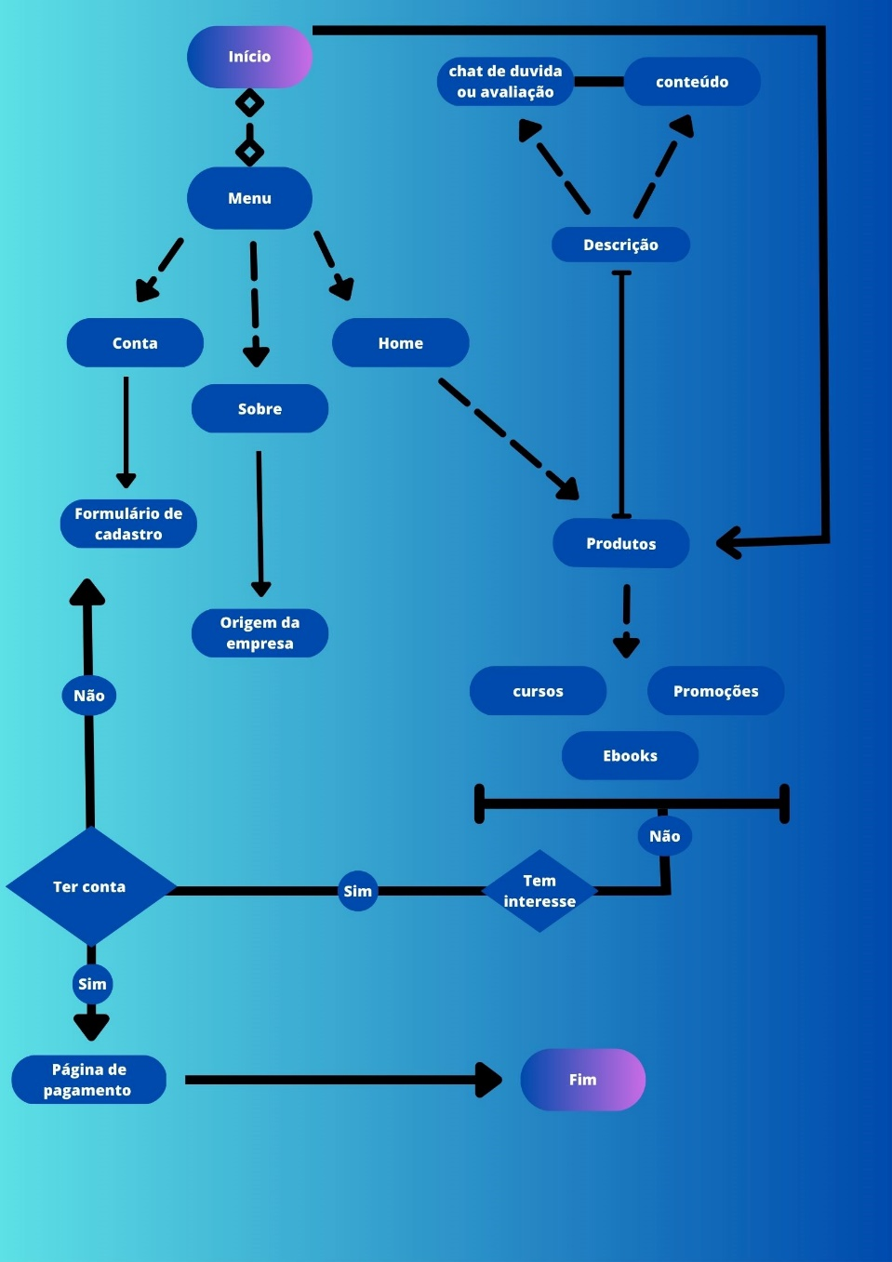**4. FLUXOGRAMA**

**5. DESAFIO**

Uma empresa de produtos educacionais deseja desenvolver um sistema Web que disponha para seus clientes funcionalidades dinâmicas de forma a interagir e, ser um meio mais completo de conteúdo e serviço oferecido.

**6. LEVANTAMENTO DE REQUISITOS**

De acordo com a descrição do sistema, levantou-se os seguintes requisitos:

**SISTEMA WEB DE LOCAÇÃO - Regras de Negócio**

**Perfis dos usuários**:

* Administrador (Web Designer): Desenvolver um layout que disponha os cursos e ebooks e do controle da comunidade e ideias de novos recursos
* Desenvolvedor (Front-End): Utilizar as linguagens HTML e CSS para desenvolver o sistema web no layout. Ira ser responsável pela organização e tamanho dos itens em tela, disposição dos elementos de forma a obter uma melhor organização dos componentes na utilização do código.
* Usuário do sistema (Cliente): Utilizar os recursos do sistema.

**Especificações:**

* O administrador pode inserir e remover itens.
  + O administrador pode inserir e modificar conteúdos de multimídia.
  + O administrador pode inserir e modificar a descrição.
  + O administrador será responsável pela organização dos itens na página, além de, dimensionar de maneira correta os elementos, combinando cores e tamanho, seguindo boas práticas de acessibilidade e navegabilidade.
  + O usuário pode visualizar os itens disponíveis para alugar.
  + O usuário pode preencher um formulário quando o mesmo demonstrar interesse por um item.

**7. ENTREGAS**

O projeto deverá entregar vários recursos citados no escopo, e será desenvolvido respeitando o cronograma proposto:

1. Fonte: https://globorural.globo.com/Noticias/Empresas-e-Negocios/noticia/2022/09/demanda-por-qualificacao-atrai-investimentos-milionarios-em-educacao-para-o-agronegocio.html